Cordon-snoei : een rendabele keuze voor jouw variëteit ?
De cordon-snoei is een geleidingssysteem dat mechanisatie van de snoei vergemakkelijkt.
Bij cordon telen we op een arm die stiften bevat. Elke stift bestaat uit een stukje éénjarige hout met twee ogen.
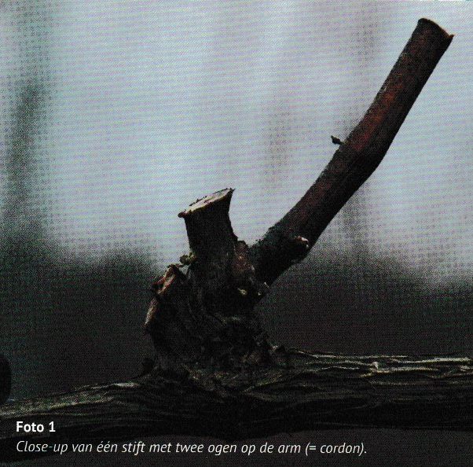
Dat is anders dan de guyot-snoei, waar we een éénjarige scheut uitbuigen als vruchtrank en elk jaar vernieuwen.
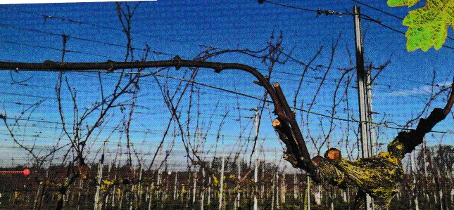

We behouden de arm van de cordon permanent en vervangen hem niet.
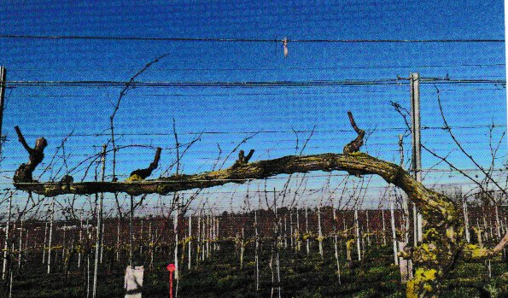
De cordon-snoei heeft enkele voordelen ten opzichte van de guyot-snoei :
- Eens de cordon (de arm) gevormd is, is deze snoeiwijze makkelijker aan te leren
- Je moet geen vruchtranken afbinden
- Machinale voorsnoei tot op enkele centimeters boven de arm en stiften is mogelijk
Door die voordelen kan je tot 13% werktijd besparen.
Enkele mogelijke nadelen :
- Een stift kan uitvallen waardoor er gaten ontstaan op de arm. Dat zorgt dan voor productieverlies als je de stift niet vernieuwt.
- Het scheutdunnen vraagt meer werk, omdat je de scheutjes die uit de arm komen (en niet uit de stiften) regelmatig moet verwijderen om een luchtige loofwand te behouden
Cordon-snoei tegenover guyot-snoei
Drie jaar lang werden de fenologisch ontwikkeling, opbrengst en rijping van de cordon-snoei vergeleken met die met de guyot-snoei.
Fenologie en rijping
De fenologische ontwikkeling (tijdstip scheutontwikkeling, bloei, véraison) en rijping waren heel gelijkaardig voor beide geleidingssystemen. Enkel in het voorjaar, bij de knopontluiking was bij de meeste variëteiten en in de meeste jaren vervroegd door de cordon-snoei. Bij Chardonnay was dat gemiddeld 1 week vroeger en bij Pinot Noir tot een halve week. Alle andere verschillen waren kleiner dan 1 week. Vanaf de bladontwikkeling waren er geen verschillen in ontwikkeling tussen de twee geleidingssystemen.

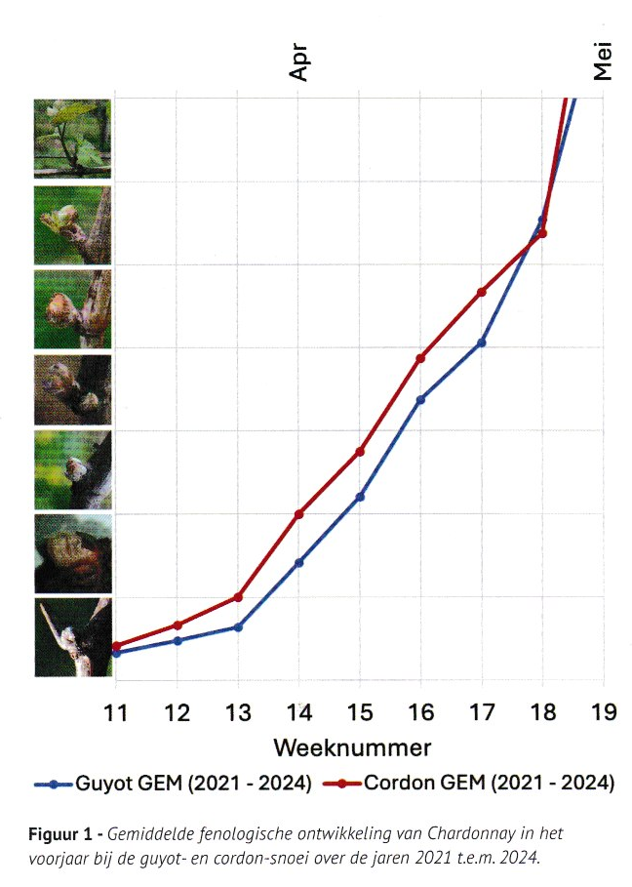
Het verschil tussen de guyot- en de cordon-snoei in het voorjaar kan te wijten zijn aan de dubbele snoei die ze enkel bij guyot toepasten, wat de ontluiking van de knoppen in het voorjaar kan vertragen.

Opbrengst
De knoppen aan het begin van een éénjarige scheut zijn vaak minder vruchtbaar dan de knoppen in het midden van de scheut. Bij de cordon-snoei houden ze enkel die eerste knoppen aan. Dat zorgt ervoor dat de opbrengsten lager kunnen zijn en dus de cordon-snoei voor elke variëteit. Desondanks waren er bij de meeste variëteiten net hogere opbrengsten bij de cordon-snoei.
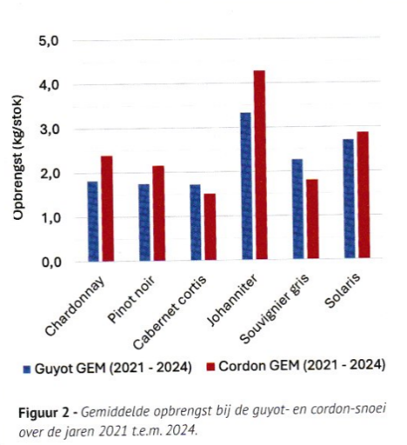
Enkel bij Cabernet Cortis en Souvignier Gris liggen de opbrengsten lager. Een telling bij de Souvignier Gris van het aantal trossen per scheut toont dat er minder trossen aanwezig zijn bij de cordon-snoei, waardoor de opbrengst lager is.
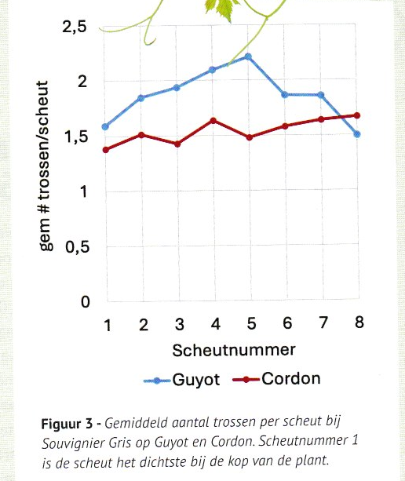
CONCLUSIE
De cordon-snoei presteert goed in de eerste vier jaar na het omvormen.
Er zijn weinig verschillen in fenologie en rijping.
De opbrengsten liggen soms hoger bij de cordon-snoei, behalve voor de variëteiten Cabernet Cortis en Souvignier Gris.

Artikel van Degezelle Philip met als bron : PC Fruit

